Ime in priimek, razred: __________________________________

April 2019

5. preverjanje – 2. del (geometrija) – skupina A

Točke: ___________/50 Procenti: _______________
Če bi bilo preverjanje ocenjeno, bi pisal _________________________.

Ne pozabi, da v 5. preizkusu znanja pišemo tudi ulomke in decimalne številke, pa pravokotnik in kvadrat, ter pretvarjanje merskih enot. Prvi del preverjanja smo pisali v marcu in si ga domov prinesel 28.3.2019.

Naslednji test bo imel več strani zaradi prostora (pri geometriji ga rabiš več), sestavljen pa bo tako, da ga boš lahko rešil v 45 minutah.

1. Sliko dopolni tako, da bo veljalo:
a) Premica n gre skozi točko T in je vzporedna premici p
3
b) premica m gre skozi točko P in je pravokotna na premico p
c) Premica s gre skozi točki T in P

T
P
p

3
2. Dane so točke A, B in C.
a) Nariši, izmeri in zapiši dolžino daljice AC.
b) Nariši poltrak BA in ga označi s k.
B
A
C

3. Kotu α nariši skladen kot in ga označi z β samo s šestilom in ravnilom (brez uporabe kotomerne skale na geotrikotniku).
1

α

4. Izmeri velikosti kotov:
4

β
α

γ
δ

α = _________ β = __________ γ = ___________ δ = __________

5. Dane so točke P, R in S
4
a)Nariši kot ∢ SRP in ga pobarvaj: b) Nariši kot ∢ PRS in ga pobarvaj
P
S
R
P
S
R

Obkroži pravilne odgovore:
- Kot ∢ SRP je : pravi kot, topi kot, vdrti kot, izbočeni kot, ostri kot, iztegnjeni kot, polni kot
- Kot ∢ PRS je : pravi kot, topi kot, vdrti kot, izbočeni kot, ostri kot, iztegnjeni kot, polni kot
3
6. Nariši kote. Prvi krak kota je že narisan.

α = 73º β = 145º

δ = 235º

7. Narisan je trikotnik ABC.
5
c pravi kot, topi kot, vdrti kot, izbočeni kot, ostri kot, iztegnjeni kot, polni kot
a pravi kot, topi kot, vdrti kot, izbočeni kot, ostri kot, iztegnjeni kot, polni kot
β pravi kot, topi kot, vdrti kot, izbočeni kot, ostri kot, iztegnjeni kot, polni kot
b pravi kot, topi kot, vdrti kot, izbočeni kot, ostri kot, iztegnjeni kot, polni kot
B
A
C
α pravi kot, topi kot, vdrti kot, izbočeni kot, ostri kot, iztegnjeni kot, polni kot
γ pravi kot, topi kot, vdrti kot, izbočeni kot, ostri kot, iztegnjeni kot, polni kot

a) Skozi točko B nariši vzporednico t stranici b.
b) Izmeri velikost kota γ = _____________
c) Izmeri razdaljo točke C od premice t in jo zapiši : _________________________________
d) Kotu α nariši sovršni kot, označi ga z δ in ga pobarvaj.
1
8. Nariši vse točke, ki so od premice a oddaljene 1,5 cm in jih označi.
a

9. Izračunaj velikosti kotov:
1
67º
α

- α = ____________

2

- α = ____________
α
β
134º

β = ____________

1
δ
γ

- Kot δ = 58º47' , Izračunaj velikost kota γ = ____________

2
- Izračunaj vsoto in razliko kotov α = 130º 48' in β = 52º 56' .

α + β = ___________

α – β = ___________

1
e) Zapiši s kotnimi stopinjami in kotnimi minutami:

2353' = ____________
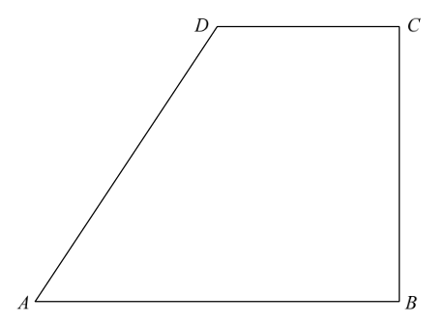
10. Narisan je štirikotnik ABCD.

a) Na sliki izmeri ustrezne podatke in dopolni zapise.
4
Bodi pozoren na različne merske enote!

IABI = ______________ mm

IBCI = _______________ cm

d(A,B) = ________________ dm

∢BAD = __________________º

b) Izračunaj obseg štirikotnika ABCD na sliki, če je ICDI = 4 cm in IADI = 72 mm.
2
Reševanje:

Obseg štirikotnika ABCD meri _______________________ dm.

11. Dva poltraka s skupnim izhodiščem razdelita ravnino na dva kota: ∢ AVB in ∢ BVA.
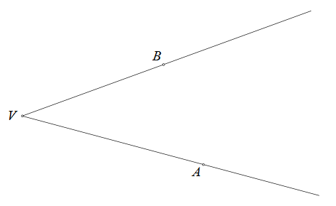

3

a) Vsota velikosti kotov ∢ AVB in ∢ BVA je ____________.

b) Velikost ostrega kota na sliki je _________________.

c) Za koliko stopinj je dani ostri kot manjši od iztegnjenega kota? _______________________

12. Narisane so točke A, B in C.

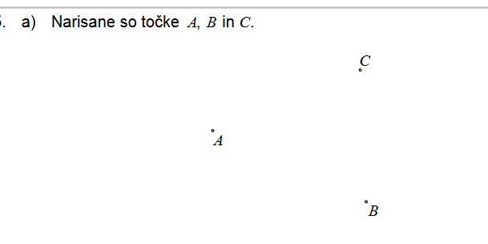

4

a) Nariši ∢ ACB in ga označi z α (alfa).

b) Izmeri velikost kota ∢ ACB = _______________

c) Kako imenujemo ∢ ACB glede na njegovo velikost? Obkroži pravilen odgovor.

POLNI IZTEGNJENI PRAVI OSTRI VDRTI

d) Kotu ∢ ACB nariši sovršni kot. Sovršni kot označi z β (beta) in ga pobarvaj.

13. naloga
a) Nariši pravokotnik ABCD z dolžino a = 5,5 cm in s širino b = 3,5 cm. Označi oglišča in stranice pravokotnika.

3

3
b) Kako je dolga stranica kvadrata EFGH, ki ima enak obseg kakor pravokotnik ABCD?
Nariši kvadrat EFGH in mu označi oglišča. Bodi pozoren na pozitivno orientacijo.

